TRAS ENTREGA DE LA CARRERA 27 Y CALLE 18, ALCALDE DE PASTO ASEGURÓ QUE ESTÁN LISTOS LOS RECURSOS PARA LAS FASES RESTANTES
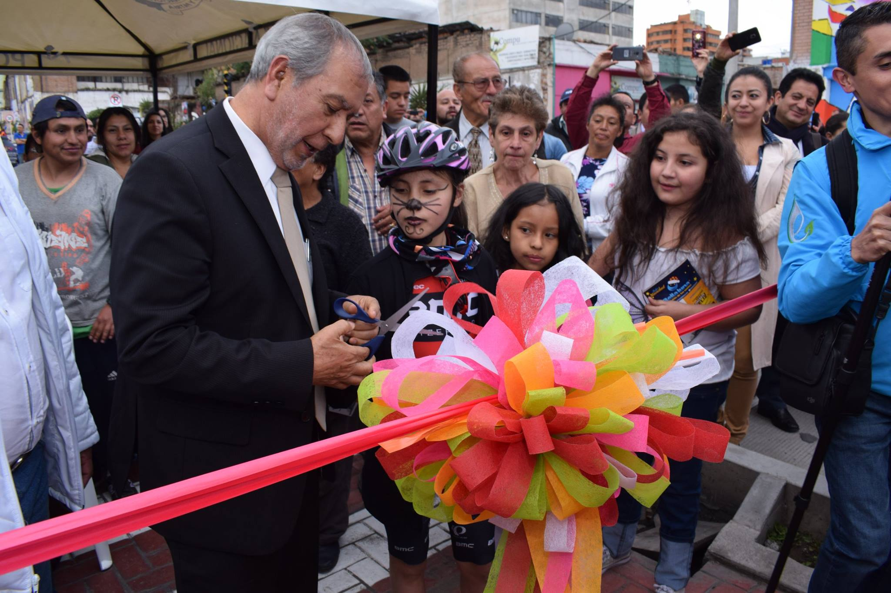
“Detrás de la entrega de esta obra hubo muchos sacrificios y dificultades, pero todas superadas con responsabilidad, por eso hoy estamos entregando esta primera fase de la 27 y el próximo año entregaremos 3 fases más”, fueron las palabras que dijo este martes el alcalde de Pasto, Pedro Vicente Obando, tras la entrega a la comunidad de los proyectos de la carrera 27 tramo central y calle 18 sector UDENAR, que ejecutó Avante a través de los consorcios Movilidad 2017 y APCA SM, para la implementación del Sistema Estratégico de Transporte Público (SETP) de la ciudad.
En medio de una jornada que fue engalanada por un ciclo paseo, danzas, música, muestras artísticas y la participación de ciudadanos y autoridades locales, el mandatario de los pastusos cortó la cinta que sirvió para entregar formalmente el proyecto de construcción de la infraestructura vial, espacio público y obras complementarias del corredor vial de la carrera 27 entre calle 16 y calle 21 (Fase 1), que contó con una inversión de 7.388 millones de pesos y que comprende 520 metros de vía y ciclorruta, y 7.536m2 de espacio público.
“En marzo inicia la pavimentación de la fase 4 de la carrera 27 y Empopasto intervendrá con acueducto y alcantarillado las fases 2 y 3. Tenemos el tiempo necesario para entregarle esta obra que le da mucha dignidad a la ciudad y que es un sueño esperado de 10 años por todos los pastusos”, expresó el alcalde.
Reunión con el presidente
El mandatario señaló además que luego de cumplirse un consejo extraordinario de Avante en Bogotá, se logró la aprobación de más de 11 mil millones de pesos que este viernes, en reunión con el presidente Iván Duque, serán aprobados con el propósito de ejecutarlos en 2020. “La idea es asegurar estos recursos para las obras que no se alcancen a realizar el próximo año”, precisó el mandatario.
Obras de Rumipamba
De otra parte, el alcalde Pedro Vicente Obando indicó que tras la entrega en días pasados de la primera fase de la carrera 4 y la carrera 19, sector del Centenario, se suma la adjudicación del contratista que se encargará de la construcción de la Plaza Rumipamba y el 27 de diciembre los rediseños de la Plaza del Río. “De manera que la ciudad gozará de un ambiente ecológico y ambiental muy bello”.
El gerente de Avante, Jairo López, dijo que este martes también fue entregado el proyecto de la calle 18 entre el intercambiador vial Agustín Agualongo hasta la Universidad de Nariño, en el que se invirtieron 9.926 millones de pesos, teniendo como resultado 1.120m de vía y ciclorruta, y 11.205 m2 de espacio público.
Destacaron proyectos
El contralor Juan Guillermo Ortiz se mostró satisfecho por la apertura de estas obras y dijo que una vez concluyan en su totalidad serán objeto de auditoría. “Esperemos que esta obra cumpla con su objetivo que es desembotellar el tráfico vehicular”, señaló.
Por su parte la presidenta de la junta directiva de Fenalco, María Eugenia Gavilanes, destacó el impacto que tendrá la 27 para el comercio y la movilidad de la ciudad, enfatizando en la importancia de que los nuevos proyectos de infraestructura que se están ejecutando en la ciudad prioricen al peatón y a los biciusuarios. “Ahora esperamos la colaboración de las autoridades de tránsito y de todos los ciudadanos para que esta nueva vía se respete”, indicó.
Concejales presentes en este acto como Mauricio Torres señalaron que pese a los retrasos que en el pasado se han presentado por parte de Avante, “al fin se logró la materialización de un proyecto que representa la columna vertebral del SETP”.
“Pasto merece estas obras”
Entre los invitados especiales a este evento estuvo el ex ciclista profesional Fabio Parras, quien resaltó el impacto de estos proyectos para el desarrollo y la movilidad de las ciudades. “Es fundamental que los gobernantes planifiquen sus obras teniendo en cuenta el peatón y al ciclista, pues ellos representan el progreso de las ciudades de una forma más amable con la salud, el ambiente y la movilidad”, añadió.
Finalmente, ciudadanos como Giovanni Suárez se mostraron emocionados con la entrega de estas sobras y señalaron que son de vital importancia para mejorar no sólo la movilidad, sino promover la convivencia y la cultura ciudadana.
Somos constructores de paz

VICEMINISTRO DE TURISMO, ADELANTÓ AGENDA DE TRABAJO EN PASTO
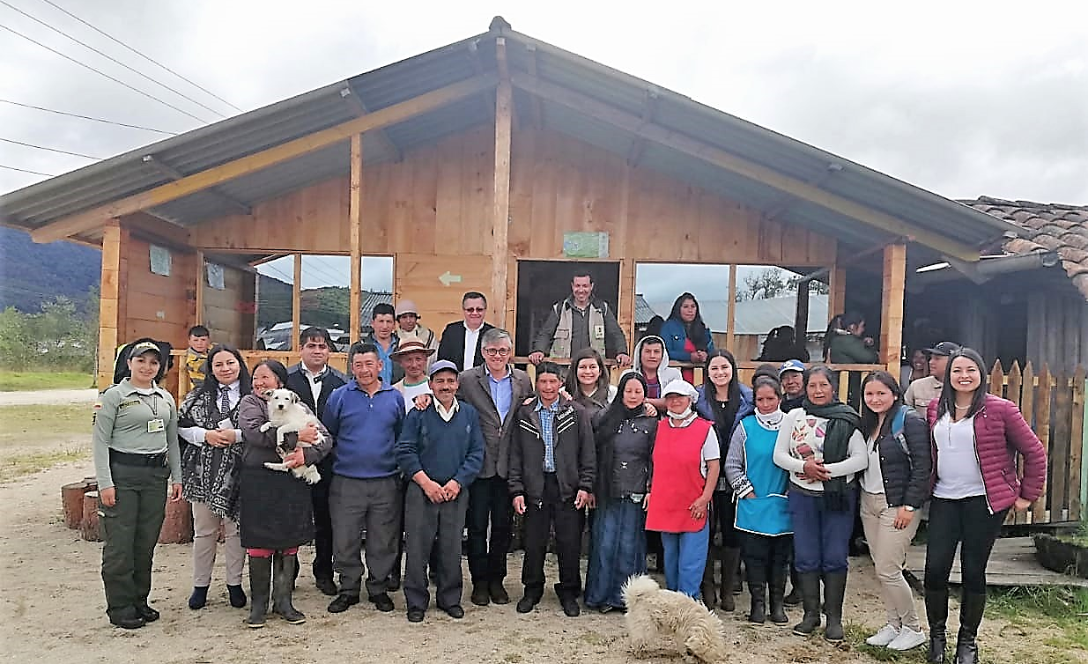
El Viceministro de Turismo Juan Pablo Franky Marín adelantó una agenda de trabajo en la capital de Nariño, que inició con la socialización de las estrategias que se vienen implementando en Pasto y Nariño para promocionar el territorio. Uno de los objetivos de la visita fue identificar las riquezas del territorio para la construcción del plan de trabajo del año 2019.
El representante del Gobierno Nacional dijo que esta es una oportunidad para aportarle a una región como Nariño que tiene un gran potencial turístico. “El documento tendrá en cuenta aspectos fundamentales que estimulan el turismo, como las condiciones del territorio, seguridad, conectividad y formación en servicio al cliente”, señaló el funcionario durante su intervención.
“Necesitamos que nuestro turismo vaya más allá de los gobiernos, porque es una industria sensible, por eso es tan importante crear imágenes como las que se impulsan desde la Alcaldía de Pasto y la Gobernación de Nariño y darles continuidad y que el próximo gobierno pueda seguir construyendo sobre esto, porque el turismo es el patrimonio de todos. Esta es una región organizada que ha logrado avances importantes en este campo”, destacó el alto funcionario.
Durante la presentación de las iniciativas turísticas que realiza la Alcaldía de Pasto para el posicionamiento del Municipio, el Secretario de Desarrollo Económico y Competitividad, Nelson Leiton Portilla informó que, desde la Subsecretaría de Turismo, se han desarrollado proyectos de infraestructura turística entre los que se destaca el Garzario, adecuación de las Torres de Santa Lucia, Los Muelles de El Motilón, Santa Rosa y Casampamba, así como el Camino Ecológico El Puerto. Además, entregó detalles de festividades como el Carnaval de Negros y Blancos, El Encuentro de Carnavales y Fiestas Tradicionales del Mundo, Carnaval Artesano y Pasto Capital Gastrodiversa.
En el marco de la agenda, el Viceministro de Turismo, disfrutó de una muestra coreográfica a cargo de la Fundación Cultural Indoamericanto y posteriormente, se trasladó al corregimiento de El Encano, donde visitó la vereda El Puerto, las torres de Santa Lucía y se reunió con empresarios del sector turístico.
Información: Secretario de Desarrollo Económico, Nelson Leiton Portilla. Celular: 3104056170

Somos constructores de paz

OPERATIVOS NOCTURNOS DE ALTO IMPACTO PARA ÉPOCAS DECEMBRINAS DEJÓ COMO RESULTADO EL SELLAMIENTO DE 11 ESTABLECIMIENTOS DE COMERCIO EL FIN DE SEMANA
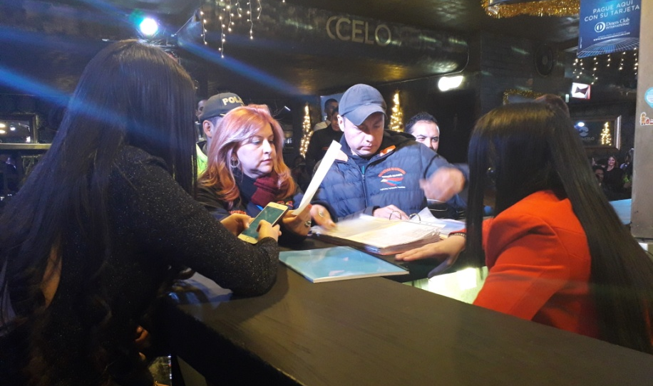
La Alcaldía de Pasto, a través de la Secretaría de Gobierno en articulación con la Dirección Administrativa de Espacio Público, las Secretarías de Transito y Salud, Subsecretaría de Renta Departamental, el Cuerpo Voluntario de Bomberos y la Policía Metropolitana, realizaron el pasado fin de semana un operativo de alto impacto en la zona sur, centro y norte del municipio, que dio como resultado el sellamiento de 11 establecimientos de comercio.
La Secretaría de Gobierno, Carolina Rueda Noguera manifestó sobre el operativo correspondiente al mes de diciembre, “como resultado tenemos el cierre de 11 establecimientos de comercio, los cuales se hicieron por el tema de documentación, algunos no contaban con el certificado de uso de suelos y de bomberos, así mismo es muy importante para la Secretaría destacar que en los cierres que se hicieron, no hubo presencia de menores de edad, esto trae una gran satisfacción y da cuenta del trabajo que venimos y que ya se ve una corresponsabilidad en la ciudadanía, tanto de los padres de familia como de propietarios de los establecimientos”.
De la misma manera, la funcionaria recalcó que su dependencia continuará trabajando fuertemente en los operativos que generan seguridad para los comerciantes como para los ciudadanos en general, “para este mes, seguiremos realizando los operativos correspondientes a la incautación de pólvora, como bien sabemos la distribución y venta de pólvora está completamente prohibida, tenemos programado un operativo con mucha fuerza para los últimos días del mes de diciembre desde el 29 de diciembre hasta el 31 con el fin de ser muy restrictivos con los establecimientos, empresas que estas acostumbrados a quemar año viejo y quema pólvora”.
Por su parte, el Teniente Coronel Fredy Pérez de la Policía Metropolitana manifestó que con el apoyo de la Secretaria de Gobierno y todos los entes como bomberos se pudo realizar el operativo para dar inicio a la navidad en el municipio, “se hizo un muy buen control y se verificó toda la documentación de los establecimientos, para esta época tenemos un plan choque cerca al ciudadano, contamos con unos planes específicos en el comercio y en las madrugadas que son las horas de mayor afectación, es ahí donde sacamos la mayor cantidad de nuestros hombres para evitar el consumo y la aplicación de código nacional de policía en comportamientos contrarios a la sana convivencia”.
Finalmente, el teniente Wilson Maya jefe del Departamento de Reducción de Riesgos del Cuerpo Voluntario de Bomberos, dio parte del balance positivo, puesto que se pudo constatar gran cantidad de establecimientos que no estaban cumpliendo con la documentación requerida para prestar la actividad comercial lo cual llevó a cabo algunos cierres. “Queremos hacerle un llamado a todos los administradores, propietarios de establecimientos que estén al día en su documentación, es increíble encontrarse con establecimientos que llevan más de 11 meses funcionando y no cumplían con la obligación de tener su documentación completa, también hacer la aclaración de que el hecho de que paguen el formato de revisión en bomberos no significa que pueden funcionar, esto es solo la solicitud de la visita al establecimiento para la inspección y para las recomendaciones , una vez el usuario ya cumpla con las recomendaciones estipuladas y se verifiquen las mismas se expide el certificado del Cuerpo de Bomberos con el que puede funcionar en la actividad comercial”.
Información: Secretaria de Gobierno, Carolina Rueda Noguera celular: 3137652534
Somos constructores de paz

ALCALDÍA DE PASTO CERTIFICA A MÁS DE 190 PERSONAS EN ESCUELA DE EMPODERAMIENTO ECONÓMICO, “ESCENARIOS DE EMPODERAMIENTO ECONÓMICO Y EMPRENDIMIENTOS PARA LA PAZ"
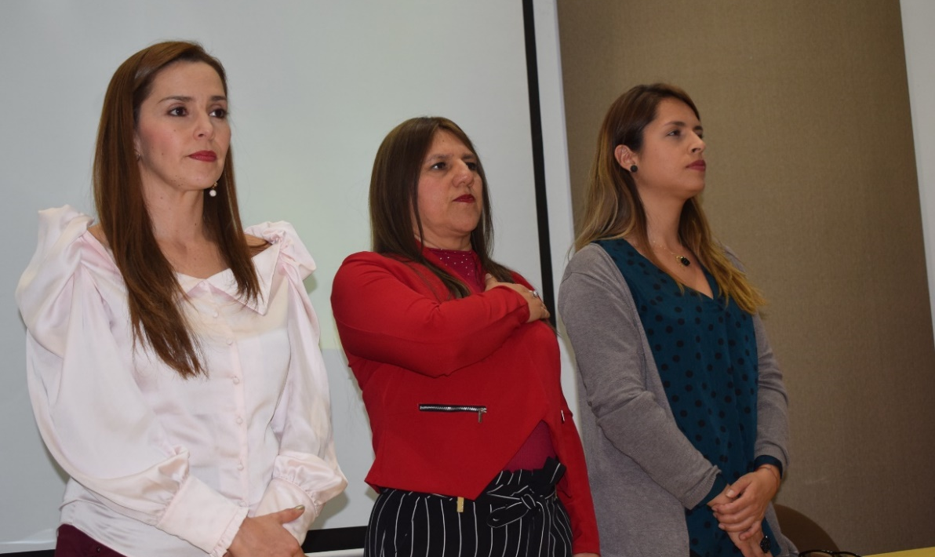
En las instalaciones de la Cámara de Comercio de Pasto, en el marco del 'Programa de fortalecimiento empresarial, empleo decente, emprendimiento y generación de ingresos con enfoque de género, generacional' y diferencial del Plan de Desarrollo del Municipio de Pasto: “Pasto Educado Constructor de Paz” 2016-2019, la Secretaría de las Mujeres, Orientaciones Sexuales e Identidades de Género de la Alcaldía de Pasto, en unión de voluntades con la Corporación Universitaria Autónoma de Nariño, lleva a cabo la certificación a más de 180 personas de la Escuela de Empoderamiento Económico, “Escenarios de Empoderamiento Económico y Emprendimientos para La Paz".
Esta jornada se realizó con el propósito de fomentar una Escuela de Empoderamiento Económico a través de la cual se generen espacios de capacitación y formación a nivel empresarial, contable, financiero, mercadeo y ventas, asociativo y formal, que contribuya al empoderamiento económico de las Mujeres. Así mismo, a la igualdad de género, cierre de brechas, reducción de las inequidades entre hombres mujeres y disminución de violencias basadas en género en especial las referidas a las violencias económicas y patrimoniales según la Ley 1257/2008.
Información: Secretaría de las Mujeres, Orientaciones Sexuales e Identidades de Género, Karol Eliana Castro Botero, celular 3132943022
Somos constructores de paz

ESTE MIÉRCOLES 19 DE DICIEMBRE SE PRESENTA ‘MURAL PARA LA PAZ’
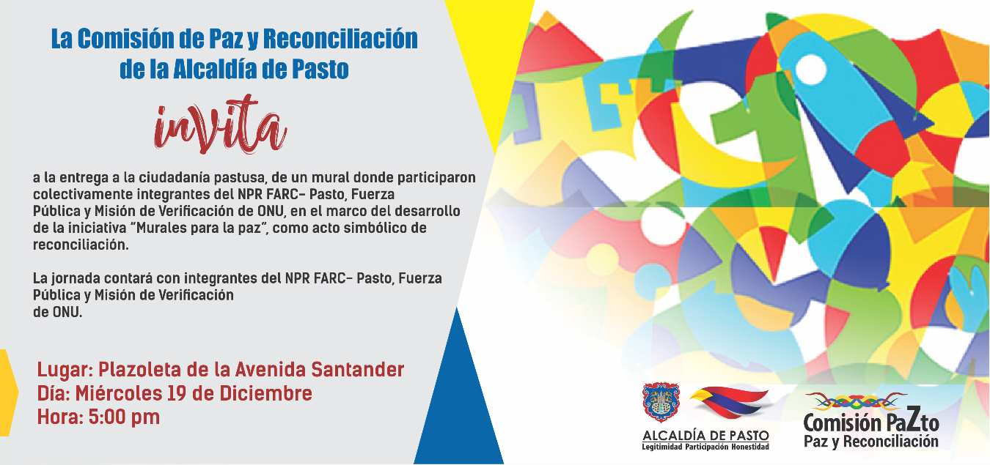
La alcaldía de Pasto a través de la Comisión de Paz y Reconciliación invita a la ciudadanía a participar de la entrega del mural denominado ‘Murales para la paz’ realizado de manera colectiva por integrantes de Nuevos Puntos de Reincorporación NPR FARC - Pasto, Fuerza Pública y Misión de Verificación de la ONU, en el marco del desarrollo de la iniciativa, también llamada “Murales para la paz”, y que se realizará este miércoles 19 de diciembre, en la plazoleta de la Avenida Santander a las 5:00 de la tarde en un acto simbólico de reconciliación.
El desarrollo artístico de este mural es liderado por la artista Carolina Zambrano, Maestra en Artes Visuales, donde se hará la representación de una familia desplazada que ha sido víctima del conflicto armado que vivió Colombia entre la ex guerrilla de las FARC y el Gobierno Colombiano y que terminó con la firma de los acuerdos de La Habana.
‘Murales para la paz’ fue elaborado con una técnica mixta utilizando materiales de reciclaje y tiene un fuerte componente participativo de por actores que antes eran parte del conflicto y hoy son parte de la Paz y la Reconciliación de Colombia. La jornada contará con integrantes del NPR FARC- Pasto, Fuerza Pública y Misión de Verificación de la ONU.
Información: Miembro Comisión de Postconflicto y Paz, Zabier Hernández Buelvas. Celular: 3136575982

Somos constructores de paz

EN EL PIT ‘TALLER CREAR MUJER’: ELABORACIÓN DE MUÑECOS ECOLÓGICOS
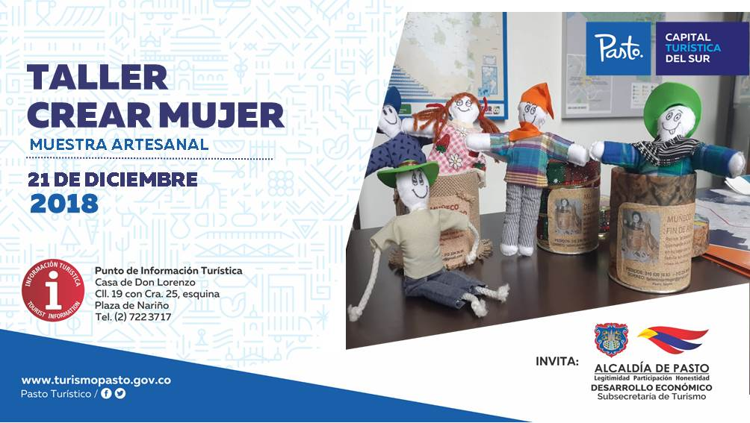
Este 21 de diciembre se presenta en el Punto de Información Turística – PIT, de Pasto “Taller crear mujer”, proyecto innovador que consiste en la elaboración de un muñeco ecológico para despedir el año, siendo esta una tradición nariñense que se pretende mantener, pero disminuyendo la contaminación al medio ambiente.
Este muñeco tiene diferentes presentaciones y empaques, es elaborado con tela ecológica y confeccionado a mano, acompañado de una esencia aromatizante, elemento que se utiliza para encenderlo.
Información: Subsecretaria Turismo, Elsa María Portilla Arias. Celular: 3014005333

Somos constructores de paz

ALCALDÍA DE PASTO EMITE DECRETO 0463, QUE FIJA LAS NUEVAS TARIFAS PARA EL SERVICIO DE TRANSPORTE PÚBLICO TIPO TAXI
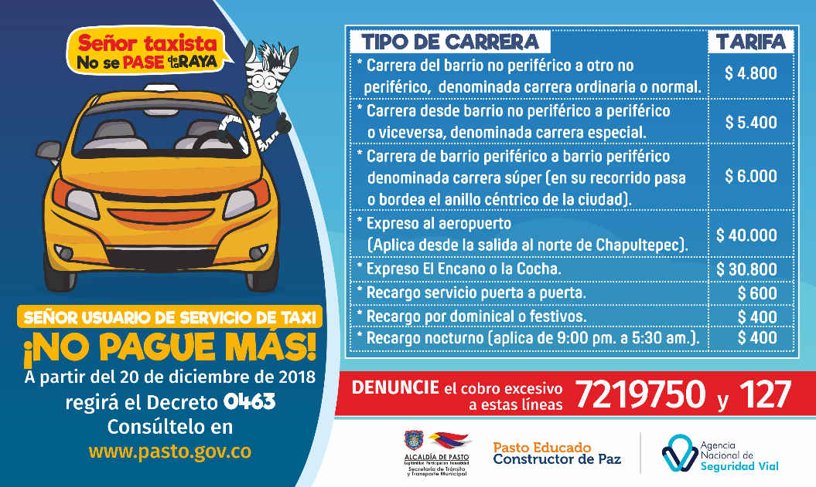
A través del Decreto 0463, la Alcaldía de Pasto fija a partir de este jueves 20 de diciembre, las nuevas tarifas para la prestación del servicio público de transporte terrestre automotor individual de pasajeros en vehículos taxi, para las zonas urbana y rural del municipio. El cumplimiento de esta medida será vigilado por la Secretaría de Tránsito y Transporte del Municipio.
El secretario (e) de Tránsito, Luis Armando Merino, hizo un llamado a las empresas, propietarios y conductores de los vehículos tipo taxi que circulan en el municipio para que acaten las nuevas tarifas, advirtiendo que los incrementos irregulares se sancionaran conforme a las disposiciones legales vigentes.
“Si algún usuario es víctima de cobros excesivos o la mala prestación del servicio de taxi, puede dar a conocer estas denuncias efectuando el trámite correspondiente a las líneas 127, 7219750 o al correo electrónico movilidad@transitopasto.gov.co”, explicó el funcionario.
El Decreto 0463 también le ordena a las empresas, propietarios y taxistas, fijar en las tarjetas de control las nuevas tarifas, las cuales deben exhibirse en lugares de los automotores que sean visibles para los pasajeros. “La Secretaria de Tránsito y Transporte Municipal vigilará y velará por el cumplimiento del presente acto administrativo”, agregó el secretario (e).
De acuerdo con este acto administrativo las tarifas de las carreras quedaron así:
TIPO DE CARRERA | TARIFA EN PESOS ($)
Carrera de barrio no periférico a otro no periférico, denominada carrera ordinaria o normal. | 4.800
Carrera desde barrio no periférico a barrio periférico o viceversa, denominada carrera especial | 5.400
Carrera de barrio periférico a barrio periférico, denominada carrera súper (en su recorrido pasa o bordea el anillo céntrico de la ciudad) | 6.000
Expreso al aeropuerto (Se aplica desde la salida al norte- Chapultepec) | 40.000
Pasaje al aeropuerto por persona | 10.000
TIPO DE CARRERA | TARIFA EN PESOS ($)
Recargo por servicio puerta a puerta | 600
Recargo por Dominical y Festivos | 400
Recargo nocturno. Aplica de 9:00 p.m., a 5.30 a.m. | 400
Para efectos de la aplicación de la tarifa y la definición de los diferentes tipos de carreras, son barrios periféricos los siguientes:
NOROCCIDENTE: Villa Campestre (salida a Genoy), EI Aljibe, Condominio Morasurco. NORTE: Sol de Oriente, Portal de Aranda, Sindagua. NORORIENTE: EI Manantial, Villas del Viento. ORIENTE: Caicedonia, Arnulfo Guerrero. SURORIENTE: La Paz, Villa Docente, EI Rosario, Urbanización La Minga. SUR: Altos de Chapalito, Chapal. SUROCCIDENTE: Gilberto Pabón. OCCIDENTE: Altos de Las Mercedes, Villa de Los Ríos, Mijitayo Alto, CAM Anganoy, Gualcaloma y Altavista.
Para efectos del cobro de la carrera súper, entiéndase aquella que se realiza entre barrios periféricos y cuyo recorrido pasa o bordea el anillo céntrico de la ciudad, comprende los siguientes sectores:
La Avenida Panamericana desde el Monumento al Campesino hasta la glorieta de La Transparencia; Avenida de los Estudiantes desde la glorieta De la Transparencia hasta la carrera 32; Calle 20 desde carrera 32 hasta carrera 21 A (Sector La Panadería); calle 21 desde la carrera 21 A (Sector La Panadería) hasta carrera 19; Calle 22 (Avenida Colombia) desde carrera 19 hasta carrera 9 (Avenida Chile), Carrera 9 desde calle 22 hasta la glorieta del Estadio Libertad y de la Glorieta Estadio Libertad hasta monumento al Campesino.
Tarifas para los 17 corregimientos, teniendo como punto de referencia o salida del servicio de taxi el municipio de Pasto:
PUNTO DE REFERENCIA | DISTANCIA | VALOR CARRERA
PASTO-EL ENCANO | 27. 1 km | $30.800
PASTO-GENOY | 15.7 km | $17.200
PASTO- LA CALDERA | 22.5 Km | $24.400
PASTO-LA LAGUNA | 11.3 km | $12.300
PASTO-CABRERA | 11.6 km | $12.500
PASTO-MAPACHICO | 11.7 km | $12.700
PASTO-MOCONDINO | 9.2 km | $10.000
PASTO-CATAMBUCO | 9.8 km | $12.000
PASTO-SAN FERNANDO | 10.1 km | $11.000
PASTO-JONGOVITO | 6.5 km | $7.000
PASTO-OBONUCO | 7.4 km | $8.100
PASTO-GUALMATÁN | 9.8 km | $10.600
PASTO-SANTA BÁRBARA | 22.7 km | $24.600
PASTO-BUESAQUILLO | 6.1 km | $6.600
PASTO-MORASURCO | 13.3 km | $14.400
PASTO-EL SOCORRO | 28.2 km | $30.500
PASTO-JAMONDINO | 5.8 km | $6.200

Amplíe más información del Decreto 0463 en el siguiente link: http://www.pasto.gov.co/index.php/decretos/decretos-2018?download=13509:decreto_0463_11_dic_2018
Información: Subsecretario de Movilidad, Luis Armando Merino, celular: 3205724878.
Somos constructores de paz

SECRETARÍA DE GOBIERNO INFORMA A TODA LA CIUDADANÍA QUE LOS SERVICIOS OFRECIDOS EN EL PUNTO DE ATENCIÓN A VÍCTIMAS SON GRATUITOS
La alcaldía de Pasto a través de la Secretaría de Gobierno informa a la comunidad que los servicios prestados por parte de esta dependencia como por el programa de atención a víctimas son completamente gratuitos, así lo indicó el Subsecretario de convivencia y Derechos Humanos Víctor Hugo Domínguez, y explicó que no existe ningún tramitador externo que desarrolle gestiones dentro de la dependencia. “La Secretaría de Gobierno cuenta con un personal profesional el cual tiene la obligación de prestar los servicios institucionales de manera gratuita, hacemos un llamado para que se haga caso omiso a personas que se hacen pasar por tramitadores para aprovecharse económicamente de la gente”.
Información: Secretaria de Gobierno, Carolina Rueda Noguera celular: 3137652534
Somos constructores de paz

QUINTA ENTREGA DE INCENTIVOS PROGRAMA FAMILIAS EN ACCIÓN, CORRESPONDIENTE AL PERIODO DE JUNIO Y JULIO DEL 2018
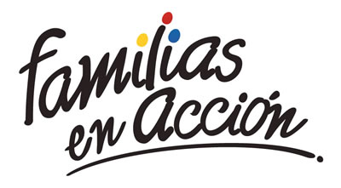
La Alcaldía de Pasto a través de la Secretaría de Bienestar Social y el programa Familias en Acción liderada por Prosperidad Social, se permite comunicar que a partir del 4 y hasta el 23 de diciembre del 2018, se cancelará a los beneficiarios del programa, la quinta entrega de incentivos correspondientes al periodo de junio y Julio del año en curso,
MODALIDAD DAVIPLATA.
La entrega de incentivos por abono a Daviplata, se hará efectiva entre el 4 y e l 23 de diciembre, teniendo en cuenta el último digito de la cédula, el titular recibirá un mensaje donde se le informará que en su Daviplata ha sido abonado el incentivo de Familias en Acción vía mensaje de texto, de acuerdo con el siguiente cronograma:
DIA | PICO Y CÉDULA
Lunes 10 y martes 11 | 5
Miércoles 12 y jueves 13 | 6 y 7
Viernes 14 y sábado 15 | 8
Domingo 16, lunes 17 | 9 y 0
Martes 18, Miercoles19, jueves 20, viernes 21, sábado 22 y domingo 23 | Libre (Todas las cédulas).

MODALIDAD GIRO
Se entregará el incentivo en las Instalaciones de la Secretaría de Bienestar Social, ubicada en el antiguo INURBE (carrera 25 Sur Barrio Mijitayo), este proceso se realizará a partir del 10 de diciembre y hasta el viernes 14 de diciembre del presente año, teniendo en cuenta el último digito de la cédula, se requiere que las tituladas se acerquen a reclamar el incentivo para no generar suspensiones futuras.
Horario de atención: de 10:00 am a 4:00 pm, en jornada continua, de acuerdo al siguiente cronograma.
Día | Dígito
Lunes 10 y martes 11 de diciembre de 2018 | 1, al 5
Miércoles 12 de diciembre de 2018 | 6 al 0
Jueves13 y viernes 14 de diciembre de 2018 | Libre
Más información en las instalaciones de la Secretaria de Bienestar Social – Programa Familias en Acción, en horario de atención de 8:00 a 11.00 a.m. y de 2.00 a 5.00 pm - Antiguo INURBE Avenida Mijitayo. Teléfono 7244326 extensión 3012.
Información: Subsecretario Promoción y Asistencia Social, Álvaro Zarama. Celular: 3188271220 alvarozarama2009@hotmail.com

Somos constructores de paz

PAGO SUBSIDIO ECONÓMICO A BENEFICIARIOS DEL PROGRAMA COLOMBIA MAYOR: “Para que madrugar, si en la tarde también puedes cobrar”
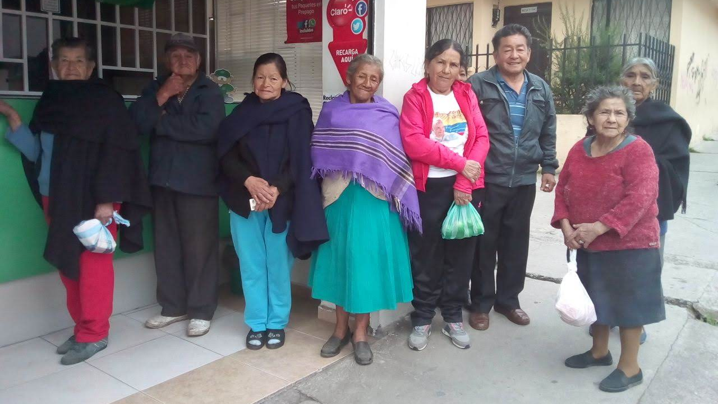
La alcaldía de Pasto, a través de la Secretaría de Bienestar Social, informa a los beneficiarios del “Programa Colombia Mayor” que a partir del 10 y hasta el 21 del presente mes, se cancelará la nómina de DICIEMBRE correspondientes a noviembre y diciembre del año 2018.
CRONOGRAMA ZONA URBANA
Se informa a la comunidad, que el horario de atención es de lunes a viernes de 8:00 am – 12 md y de 2:00 pm – 6:00 pm, como también los sábados en horario de 8:00 am – 12 md, conforme al siguiente cronograma de pagos.
DE ACUERDO CON EL PRIMER APELLIDO

LETRA DEL PRIMER APELLIDO | FECHA DE PAGO
Pendientes por cobrar | del 19 hasta el 21 de diciembre

PUNTOS DE PAGO EFECTY – SERVIENTREGA
Se invita a los beneficiarios del programa Colombia Mayor, a cobrar en los distintos puntos de pago, aclarando que se han autorizado 27 puntos de atención para que cobren en el LUGAR MÁS CERCANO A SU DOMICILIO.
COMUNA | PUNTOS DE PAGO
Comuna 1 | Santiago (carrera 23 N. 11 – 64 LC)
 | Américas (carrera 19 N. 14 - 21)
Comuna 2 | Fátima (calle 17 N. 13 -76)
 | Santa Mónica II Etapa (Mz D Cs 96)
 | Miraflores Diagonal 16 C # 1E - 55
 | El Tejar carrera 3A # 19 – 20
Comuna 4 | Potrerillo (carrera 7 # 15 – 77)
 | Terminal Pasto (Cra 6 N. 16 B – 50 Local 120)
 | Avenida Idema Calle 18 A # 10 – 03
Comuna 5 | Chambú II Mz 27 Cs 9
 | Pilar Cra 4 N. 12 A 20
Comuna 6 | Tamasagra Mz 14 Cs 18
 | Avenida Boyacá calle 10 B N. 22 – 02
Comuna 7 | Parque Infantil (Cll 16 B N. 29 -48)
Centro comercial bombona local 1
(calle 14 # 29 – 11 Local 1)
Comuna 8 | Avenida Panamericana  (Cll 2 # 33 – 09)
Comuna 9 | Vía Hospital San Pedro (calle 16 N. 37 -07)
Quintas de San Pedro (DIMONEX)
Carrera 47 # 12 - 69 Local 101

Comuna 10 | Emas Cra 24 # 24 – 23
 | Centenario Cra 19 # 23-41
 | Nueva Aranda Mz B 4 Cs 15
Comuna 11 | San Luis cra 39 # 28-25
 | Avenida Santander cra 21 # 21 -87
 | Corazón de Jesús Mz 18 Cs 8
Comuna 12 | Avenida Colombia junto al Batallón Boyacá (calle 22 N. 15 – 25)
Encano | Efecty El Encano
Catambuco | Efecty Catambuco

CRONOGRAMA DE PAGOS ZONA RURAL
Para el caso de los adultos mayores que residen en los corregimientos se solicita cobrar en su respectivo sector, a partir del 11 hasta el 19 de DICIEMBRE, conforme al cronograma establecido.
FECHA | CORREGIMIENTO | LUGAR DE PAGO | HORARIO
Miércoles 19 de diciembre | Cabrera | Salón comunal | 8:00 am a 11:00 am
Para mayor información se sugiere a los beneficiarios, consultar en cada nómina, la fecha y el punto de pago asignado, a través de la página de internet de la Alcaldía de Pasto: www.pasto.gov.co/ tramites y servicios/ bienestar social/ Colombia Mayor /ingresar número de cédula/ arrastrar imagen/ clik en consultar.
Se recuerda a todos los beneficiarios del programa que para realizar el respectivo cobro es indispensable:
- Presentar la cédula original
- Únicamente para el caso de las personas mayores en condición de discapacidad que no pueden acercarse a cobrar, presentar PODER NOTARIAL, éste debe tener vigencia del mes actual (DICIEMBRE), además debe presentar cédula original tanto del beneficiario/a como del apoderado/a.
Igualmente, pueden dirigirse hasta las instalaciones del Centro Vida para el Adulto Mayor, ubicado en la Secretaría de Bienestar Social, barrio Mijitayo carrera 26 Sur (antiguo Inurbe) o comunicarse a la siguiente línea telefónica: 7244326 extensión 1806
Información: Subsecretaria de Gestión y Proyectos, Magaly Arteaga Romero, celular 3166291147
Somos constructores de paz

Oficina de Comunicación Social
Alcaldía de Pasto

